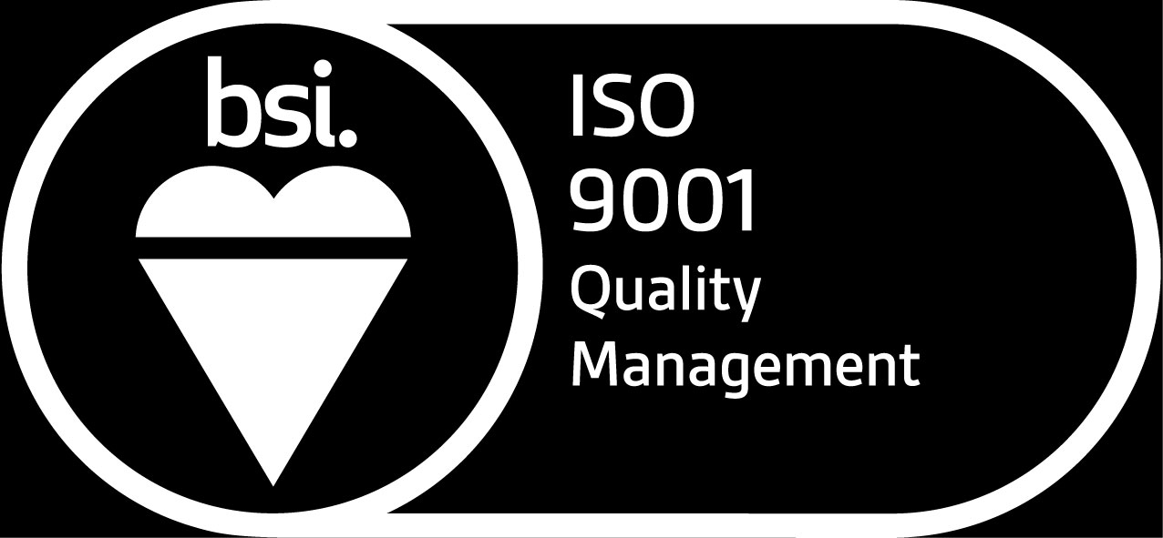VNECO.SSM ISO 9001 : 2008 | tæng c«ng ty cp x©y dùng ®iÖn viÖt nam  c«ng ty cæ phÇn chÕ t¹o kÕt cÊu thÐp vneco.ssm
Trụ sở : Khu công nghiệp Hoà Khánh, Quận Liên Chiểu, TP Đà nẵng
Website : www.ssm.com.vn E-MAIL : ssm@ssm.com.vn
TEL: (84)5113 732775/732799 FAX : (84)5113 732489

Số 89 /HĐQT/SSM) Đà Nẵng,ngày 4 tháng 03 năm 2016
(V/v Triệu tập Đại hội cổ đông
thường niên năm 2016)

NGHỊ QUYẾT HỘI ĐỒNG QUẢN TRỊ

- Căn cứ Luật doanh nghiệp đã được Quốc hội khóa XI nước Cộng hòa xã hội chủ nghĩa Việt Nam thông qua ngày 29/11/2005.
- Căn cứ Luật chứng khoán đã được Quốc hội nước Cộng hòa xã hội chủ nghĩa Việt Nam thông qua ngày 29/06/2006 và Nghị định số 14/2007/NĐ-CP ngày 19/01/2007 của Chính phủ về Quy định chi tiết thi hành một số điều của Luật chứng khoán;
- Căn cứ vào Điều lệ tổ chức và hoạt động của Công ty Cổ phần Chế tạo kết cấu thép VNECO.SSM;
Hội đồng quản trị Công ty Cổ phần Chế tạo kết cấu thép VNECO.SSM:

QUYẾT NGHỊ:

Điều 1: Thông qua báo cáo tình hình hoạt động sản xuất kinh doanh năm 2015 và kế hoạch sản xuất kinh doanh năm 2016.
Điều 2: Thông qua Báo cáo tài chính đã kiểm toán năm 2015
Điều 3: Thống nhất thời gian chốt danh sách tổ chức Đại Hội cổ đông thường niên năm 2016 như sau :
- Thời gian chốt danh sách : Ngày 21 tháng 3 năm 2016
- Thời gian tổ chức Đại hội cổ đông : Ngày 14 tháng 4 năm 2016
- Tỷ lệ tạm ứng cổ tức : 19 %
- Thời gian dự kiến chi trả cổ tức : Ngày 22 tháng 4 năm 2016
Điều 4: Nghị quyết có hiệu lực kể từ ngày ký.Các thành viên HĐQT,BGĐ và cá nhân có liên quan căn cứ quyết định thi hành.

T/M HỘI ĐỒNG QUẢN TRỊ
CHỦ TỊCH

